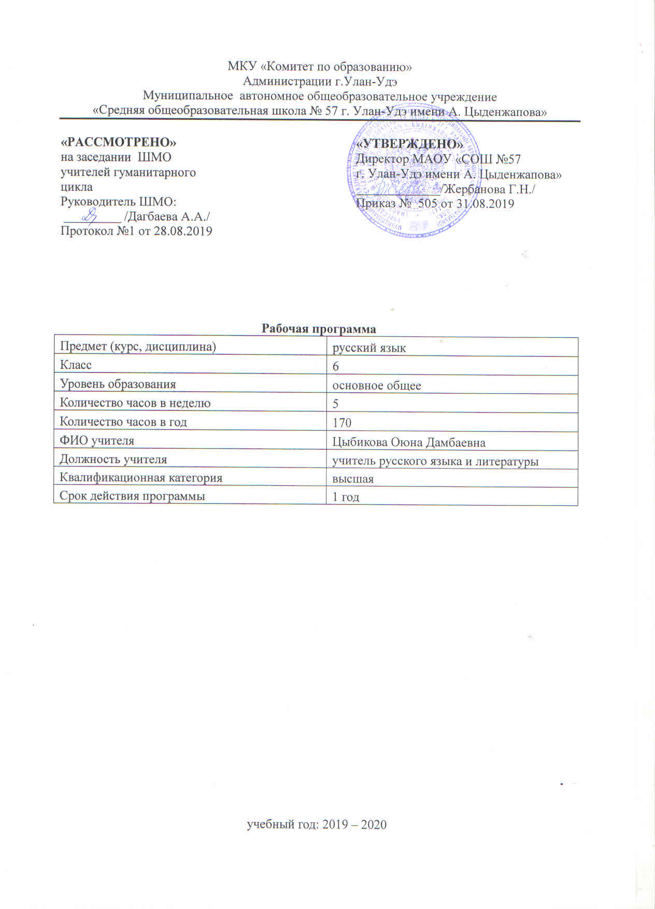Пояснительная записка
Рабочая программа по русскому языку для 6 классов составлена в соответствии с правовыми и нормативными документами:
- Федеральный Закон от 29.12. 2012 г. № 273-ФЗ «Об образовании в Российской Федерации» (с изменениями);
- Федеральный государственный образовательный стандарт основного общего образования, утвержденным приказом Министерства образования и науки Российской Федерации от 17.12.2010 № 1897 (далее – ФГОС основного общего образования) (в ред. Приказов Минобрнауки России от 29.12.2014 N 1644, от 31.12.2015 N 1577);
- Приказ Министерства просвещения Российской Федерации от 05.05.2019 г. № 233 «О внесении изменений в федеральный перечень учебников, рекомендуемых к использованию при реализации имеющих государственную аккредитацию образовательных программ начального общего, основного общего, среднего общего образования», утвержденный приказом Министерства просвещения Российской Федерации от 28.12.2018 г. № 345.
Примерная программа по русскому языку создана на основе программы общеобразовательных учреждений «Русский язык» под редакцией М.М. Разумовской, М.: Дрофа, 2015 год. Программа детализирует и раскрывает содержание стандарта, определяет общую стратегию обучения, воспитания и развития учащихся средствами учебного предмета в соответствии с целями изучения литературы, которые определены стандартом.
-УМК: под редакцией Разумовской.
Программа реализуется в объеме 170 часов из расчёта 5 часов в неделю.
Рабочая программа направлена на повторение и систематизацию учебного материала, изученного в начальной школе, на изучение нового в 6 классе, на развитие устной и письменной речи учащихся, на постепенную подготовку учащихся к новым формам аттестации. Данная программа отражает обязательное для усвоения в основной школе содержание обучения русскому языку и реализует основные идеи стандарта второго поколения для основной школы.
Главной целью обучения русскому языку в общеобразовательном учебном заведении является обеспечение языкового развития учащихся, помощь им в овладении речевой деятельностью: формирование умения и навыков грамотного письма, рационального чтения, полноценного восприятия звучащей речи, обучение их свободно говорить и писать на родном языке, пользоваться им в жизни как основным средством общения.
Цели обучения:
• Воспитание гражданственности и патриотизма, любви к русскому языку, сознательного отношения к языку как духовной ценности, средству общения и получения новых знаний в разных сферах человеческой деятельности;
• Развитие речевой и мыслительной деятельности, коммуникативных умений и навыков, обеспечивающих свободное владение русским литературным языком в разных сферах и ситуациях общения, готовности и способности к речевому взаимодействию, потребности в речевом самосовершенствовании;
• Освоение знаний о русском языке, его устройстве и функционировании в разных сферах и ситуациях общения, о стилистических ресурсах, основных нормах русского литературного языка речевого этикета, обогащение словарного запаса и расширение круга используемых грамматических средств;
• Формирование умений анализировать, опознавать, классифицировать языковые факты, оценивать их с точки зрения нормативности, соответствия сфере и ситуации общения, осуществлять информационный поиск, извлекать и преобразовывать необходимую информацию;
• Применение полученных знаний и умений в речевой практике.
Реализация указанных целей достигается в процессе формирования и развития следующих предметных компетенций: коммуникативной, языковой и лингвистической, культуроведческой.
Данные цели обуславливают решение следующих задач:
• Развитие всех видов речевой деятельности: чтение, аудирование, говорение и письмо;
• Формирование УУД: познавательных, регулятивных, коммуникативных;
Формирование прочных орфографических и пунктуационных умений и навыков, овладение нормами литературного языка и обогащение словарного запаса и грамматического строя речи учащихся.
Планируемые результаты освоения учебного предмета «Русский язык» в 6 классе
Личностные результаты освоения русского языка:
1) понимание русского языка как одной из основных национально-культурных ценностей русского народа, определяющей роли родного языка в развитии интеллектуальных, творческих способностей и моральных качеств личности, его значения в процессе получения школьного образования,
2) осознание эстетической ценности русского языка; уважительное отношение к родному языку, гордость за него; потребность сохранить чистоту русского языка как явления национальной культуры; стремление к речевому самосовершенствованию;
3) достаточный объём словарного запаса и усвоенных грамматических средств для свободного выражения мыслей и чувств в процессе речевого общения; способность к самооценке на основе наблюдения за собственной речью.
Метапредметные результаты освоения русского языка:
1) владение всеми видами речевой деятельности:
аудирование и чтение:
- адекватное понимание информации устного и письменного сообщения (коммуникативной установки, темы текста, основной мысли; основной и дополнительной информации);
- владение разными видами чтения (поисковым, просмотровым, ознакомительным, изучающим) текстов разных стилей и жанров;
- адекватное восприятие на слух текстов разных стилей и жанров; владение разными видами аудирования (выборочным, ознакомительным, детальным);
- способность извлекать информацию из различных источников, включая средства массовой информации, компакт-диски учебного назначения, ресурсы Интернета; свободно пользоваться словарями различных типов, справочной литературой, в том числе и на электронных носителях;
- овладение приёмами отбора и систематизации материала на определённую тему; умение вести самостоятельный поиск информации; способность к преобразованию, сохранению и передаче информации, полученной в результате чтения или аудирования;
- умение сопоставлять и сравнивать речевые высказывания с точки зрения их содержания, стилистических особенностей и использованных языковых средств;
говорение и письмо:
- способность определять цели предстоящей учебной деятельности (индивидуальной и коллективной), последовательность действий, оценивать достигнутые результаты и адекватно формулировать их в устной и письменной форме;
- умение воспроизводить прослушанный или прочитанный текст с заданной степенью свёрнутости (план, пересказ, конспект, аннотация);
- умение создавать устные и письменные тексты разных типов, стилей речи и жанров с учётом замысла, адресата и ситуации общения;
- способность свободно, правильно излагать свои мысли в устной и письменной форме, соблюдать нормы построения текста (логичность, последовательность, связность, соответствие теме и др.); адекватно выражать своё отношение к фактам и явлениям окружающей действительности, к прочитанному, услышанному, увиденному;
- владение различными видами монолога (повествование, описание, рассуждение; сочетание разных видов монолога) и диалога (этикетный, диалог-расспрос, диалог-побуждение, диалог-обмен мнениями и др.; сочетание разных видов диалога);
- соблюдение в практике речевого общения основных орфоэпических, лексических, грамматических, стилистических норм современного русского литературного языка; соблюдение основных правил орфографии и пунктуации в процессе письменного общения;
- способность участвовать в речевом общении, соблюдая нормы речевого этикета; адекватно использовать жесты, мимику в процессе речевого общения;
- осуществление речевого самоконтроля в процессе учебной деятельности и в повседневной практике речевого общения; способность оценивать свою речь с точки зрения её содержания, языкового оформления; умение находить грамматические и речевые ошибки, недочёты, исправлять их; совершенствовать и редактировать собственные тексты;
- выступление перед аудиторией сверстников с небольшими сообщениями, докладом, рефератом; участие в спорах, обсуждениях актуальных тем с использованием различных средств аргументации;
2) применение приобретённых знаний, умений и навыков в повседневной жизни; способность использовать родной язык как средство получения знаний по другим учебным предметам; применение полученных знаний, умений и навыков анализа языковых явлений на межпредметном уровне (на уроках иностранного языка, литературы и др.);
3) коммуникативно целесообразное взаимодействие с окружающими людьми в процессе речевого общения, совместного выполнения какой-либо задачи, участия в спорах, обсуждениях актуальных тем; овладение национально-культурными нормами речевого поведения в различных ситуациях формального и неформального межличностного и межкультурного общения.
Предметные результаты освоения русского языка:
1) представление об основных функциях языка; о роли русского языка как национального языка русского народа, как государственного языка Российской Федерации и языка межнационального общения; о связи языка и культуры народа; роли родного языка в жизни человека и общества;
2) понимание места родного языка в системе гуманитарных наук и его роли в образовании в целом;
3) усвоение основ научных знаний о родном языке; понимание взаимосвязи его уровней и единиц;
4) освоение базовых понятий лингвистики: лингвистика и её основные разделы; язык и речь, речевое
общение, речь устная и письменная; монолог, диалог и их виды; ситуация речевого общения; разговорная речь, научный, публицистический, официально-деловой стили, язык художественной литературы; жанры научного, публицистического, официально-делового стилей и разговорной
речи; функционально- смысловые типы речи (повествование, описание, рассуждение); текст, типы текста; основные единицы языка, их признаки и особенности употребления в речи;
5) овладение основными стилистическими ресурсами лексики и фразеологии русского языка; основными нормами русского литературного языка (орфоэпическими, лексическими, грамматическими, орфографическими, пунктуационными), нормами речевого этикета и использование их в своей речевой практике при создании устных и письменных высказываний;
6) опознавание и анализ основных единиц языка, грамматических категорий языка, уместное употребление языковых единиц адекватно ситуации речевого общения;
7) проведение различных видов анализа слова (фонетический, морфемный, словообразовательный, лексический, морфологический), синтаксического анализа словосочетания и предложения; многоаспектный анализ текста с точки зрения его основных признаков и структуры, принадлежности к определённым функциональным разновидностям языка, особенностей языкового оформления, использования выразительных средств языка;
8) понимание коммуникативно-эстетических возможностей лексической и грамматической синонимии и использование их в собственной речевой практике;
9) осознание эстетической функции родного языка, способность оценивать эстетическую сторону речевого высказывания при анализе текстов художественной литературы.
Тематическое планирование
№ п/п | Наименование разделов | Всего часов | контроль
1 | О языке | 1 | устное высказывание на лингвистическую тему, выполнение упражнений
2 | Речь. Язык. Правописание. Культура речи (повторение изученного в 5 классе) | 16 | устное высказывание на лингвистическую тему, выполнение упражнений, диктант, сочинение
3 | Морфология. Речь (на основе изученного в 5 классе) | 53 | устное высказывание на лингвистическую тему, выполнение упражнений, диктант, сочинение
4 | Морфология. Речь | 100 | устное высказывание на лингвистическую тему, выполнение упражнений, диктант, сочинение, изложение
Итого |  | 170

Содержание учебного предмета
№ п/п | Наименование раздела/темы | Кол-во часов | Содержание | Планируемые результаты обучения
1 | О языке | 1 | Слово как основная единица языка
2 | Речь. Язык. Правописание. Культура речи (повторение изученного в 5 классе) | 16 | Повторение изученного о тексте, стилях и типах речи; расширение представления о языковых средствах, характерных для изученных стилей речи (разговорного и художественного).  Текст. Развитие мысли в тексте: параллельный и последовательный (цепной) способы связи предложений, средства связи — местоимение, деепричастие. Текстовая роль повтора: нормативный повтор как средство связи предложений, как стилистический приём, повышающий выразительность речи, и повтор-недочёт.  Стили речи: научный и официально-деловой стиль  (сфера употребления, задача общения, характерные языковые средства). Характерные для научного стиля речи фрагменты текста (определение научного понятия, классификация научных понятий), структура и языковые средства выражения дефиниций. Характерные для делового стиля композиционные формы (жанры) — инструкция, объявление.  Типы речи. Типовые фрагменты текста: описание места, описание состояния окружающей среды, информативное и изобразительное повествование, рассуждение-объяснение; типовое значение, схема построения, способы выражения «данного» и «нового» в предложениях фрагмента; способы соединения фрагментов в целом тексте. | по фонетике и графике: выделять в слове звуки и характеризовать их, различать ударные и безударные гласные; не смешивать звуки и буквы; правильно произносить названия букв, свободно пользоваться алфавитом, в частности в работе со словарями, последовательно употреблять букву ё;  по орфоэпии: правильно произносить: гласные, согласные и их сочетания в составе слов; заимствованные слова; употребительные слова изученных частей речи, лингвистические термины; пользоваться орфоэпическим словарём;  по лексике и фразеологии: употреблять слова в соответствии с их лексическим значением; толковать лексическое значение известных учащимся слов и подбирать к словам синонимы и антонимы; пользоваться толковым словарём;  по морфемике и словообразованию: выделять морфемы на основе смыслового и словообразовательного анализа слова (в словах несложной структуры); подбирать однокоренные слова с учётом значения слов; понимать различия в значении однокоренных слов, вносимые приставками и суффиксами; по типичным суффиксам и окончанию определять изученные части речи и их формы; опознавать изученные способы словообразования в ясных случаях (приставочный, суффиксальный, сложение);  по морфологии: различать части речи; знать и верно указывать морфологические признаки глаголов, имён существительных, прилагательных; знать, как изменяются эти части речи, уметь склонять, спрягать, образовывать формы наклонения и др.;  по орфографии: понимать значение письма и правописания для жизни людей; замечать орфограммы корня и дифференцировать их; владеть правилами обозначения на письме проверяемых и непроверяемых произношением гласных и согласных (по списку); о—ё после шипящих в корне, чередующихся а—о, е—и в корнях типа -раст-//-рос-, -лаг-//-лож-, -мер-//-мир-, -тер-// -тир-; знать неизменяемые приставки (в-, на-, с- и т. д.), приставки на з(с) (раз-//рас-; из-//ис- и др.) и верно их писать; знать смешиваемые при письме безударные окончания существительных, прилагательных и глаголов, уметь обнаруживать их в тексте и владеть способом определения верного написания; безошибочно писать буквенные сочетания жи—ши, ча—ща, чу—щу; чк, чн, нч, рщ; верно употреблять разделительные ъ—ь, букву ь после шипящих в конце существительных и глаголов, не с глаголами;  по синтаксису: вычленять словосочетания из предложения, определяя главное и зависимое слова; характеризовать предложения по цели высказывания, наличию или отсутствию второстепенных членов, количеству грамматических основ; составлять простые и сложные предложения изученных видов по заданным схемам; интонационно правильно произносить предложения изученных синтаксических конструкций;  по пунктуации: правильно ставить знаки препинания в конце предложения; соблюдать пунктуацию в предложениях с однородными членами, союзами и, а, но, а также при бессоюзной связи; ставить двоеточие после обобщающего слова в предложениях с однородными членами; разделять запятой части сложного предложения; выделять прямую речь, стоящую до и после слов автора; ставить тире между  подлежащим и сказуемым при выражении главных членов именами существительными в именительном падеже.
3 | Морфология. Речь (на основе изученного в 5 классе) | 53 | Орфография: употребление прописных букв; буквы ъ—ь; орфограммы корня; правописание окончаний слов; слитное и раздельное написание не с глаголами, существительными, прилагательными.  Пунктуация: знаки препинания в конце предложения; запятая при однородных членах, между частями сложного предложения, при обращении; пунктуационное оформление прямой речи перед словами автора и после слов автора; тире и двоеточие в предложениях с однородными членами и обобщающим словом; тире между подлежащим и сказуемым, выраженными существительными в именительном падеже.  Выдающиеся лингвисты: А. Х. Востоков. | Уметь характеризовать изученные орфограммы и объяснять написание слов; правильно писать слова, написание которых подчиняется правилам, изученным в 5 классе, а также слова с непроверяемыми орфограммами, написание которых отрабатывается в словарном порядке, свободно пользоваться орфографическим словарём;
4 | Морфология. Речь | 100 | Морфология и синтаксис как разделы грамматики. Глагол, имя существительное, имя прилагательное; их общее грамматическое значение, морфологические и синтаксические признаки. Словосочетание и предложение как основные единицы синтаксиса. Главное и зависимое слова в словосочетании; главные и второстепенные члены предложения. Простое и сложное предложение. Предложение с однородными членами, обращением и прямой речью. Словообразование имён существительных, прилагательных, глаголов. Основные способы образования слов: приставочный, суффиксальный, приставочно-суффиксальный, бессуффиксный, сложение (в том числе и сложение с одновременным присоединением суффикса). Сложносокращённые слова; верное определение их родовой принадлежности. Словообразовательные цепочки однокоренных слов. Типичные словообразовательные модели имён существительных, прилагательных и глаголов. Правописание сложных имён существительных и прилагательных; употребление н— нн в именах прилагательных, образованных от имён существительных; правописание приставок при- и пре-, букв ы—и в корне после приставок. Выдающиеся лингвисты: Л. В. Щерба. Культура речи. Правильное употребление сложносокращённых слов. Правильное употребление в речи имён существительных, прилагательных и глаголов. Наблюдение за употреблением имён существительных, прилагательных и глаголов в художественной речи.  Причастие как особая форма глагола: общее грамматическое значение, морфологические признаки, роль в предложении. Суффиксы причастий. Действительные и страдательные причастия. Образование действительных и страдательных причастий настоящего и прошедшего времени. Полные и краткие страдательные причастия; их синтаксическая роль. Причастный оборот и знаки препинания в предложениях с причастным оборотом. Правописание суффиксов действительных и страдательных причастий. Не с причастиями. Склонение причастий. Правописание окончаний причастий. Деепричастие как особая форма глагола: общее грамматическое значение, морфологические признаки, роль в предложении. Суффиксы деепричастий. Образование деепричастий совершенного и несовершенного вида. Не с деепричастиями. Деепричастный оборот и знаки препинания в предложениях с деепричастным оборотом. Выдающиеся лингвисты: И. А. Бодуэн де Куртенэ. Культура речи. Орфоэпические особенности употребительных причастий и деепричастий. Грамматически правильное построение предложений с причастными и деепричастными оборотами. Наблюдение за использованием причастий и деепричастий в текстах разных стилей. Текстообразующая функция деепричастных оборотов. ИМЯ ЧИСЛИТЕЛЬНОЕ Имя числительное как часть речи: общее грамматическое значение, морфологические признаки, роль в предложении. Числительные простые, сложные и составные; их правописание. Числительные количественные, порядковые, собирательные, дробные; их значение, особенности склонения и правописания. Нормы употребления числительных в устной речи. Правильное чтение (с учётом грамматических норм) текстов с именами числительными. Культура речи. Правильное употребление в речи имён числительных (в частности, составных) в косвенных падежах. Верное согласование собирательных числительных (оба, обе; двое, трое) с именами существительными. Правильное произношение имён числительных. МЕСТОИМЕНИЕ Местоимение как часть речи: особенности значения, морфологических и синтаксических признаков. Разряды местоимений: значение, изменение, роль в предложении. Правописание неопределённых и отрицательных местоимений; раздельное написание предлогов с местоимениями. Выдающиеся лингвисты: А. А. Шахматов. Культура речи. Правильное, не нарушающее смысловой точности употребление местоимений в тексте. Верное образование и произношение употребительных местоимений: их (не «ихний») и др. Употребление местоимений для связи предложений в тексте. | по орфоэпии: правильно произносить употребительные сложносокращённые слова; употребительные слова изученных частей речи; свободно пользоваться орфоэпическим словарём;  по лексике и фразеологии: употреблять слова (термины, профессиональные, заимствованные и др.) в соответствии с их лексическим значением, с учётом условий и задач общения; избегать засорения речи иноязычными словами; толковать лексическое значение общеупотребительных слов и фразеологизмов; свободно пользоваться различными видами лексических словарей (синонимов, антонимов, иностранных слов, фразеологизмов); по морфемике и словообразованию: выделять морфемы на основе словообразовательного анализа (в словах сложной структуры); составлять словообразовательную цепочку слов, включающую 3—5 звеньев; опознавать изученные способы словообразования (приставочный, суффиксальный, бессуффиксный, приставочно-суффиксальный, сложение разных видов);  по морфологии: квалифицировать слово как часть речи; образовывать и употреблять формы изученных в 6 классе частей речи в соответствии с нормами литературного языка; определять грамматические признаки изученных частей речи (например, при решении орфографических задач); по орфографии: характеризовать изученные орфограммы и объяснять написание слов; правильно писать слова, написание которых подчиняется правилам, изученным в 6 классе, а также слова с непроверяемыми орфограммами, написание которых отрабатывается в словарном порядке, свободно пользоваться орфографическим словарём;  по синтаксису: определять синтаксическую роль частей речи, изученных в 6 классе; правильно строить и произносить предложения с причастными и деепричастными оборотами, стилистически оправданно употреблять их в речи.
 |  | 170

